南丫島實地考察活動
工作紙二

姓名： ___________________ ( ) | 班別： _______ | 日期： _______________

第一站 榕樹灣大街
第一部分：垃圾 - 有甚麼解決方案﹖
- 在榕樹灣，採用了甚麼可持續的方法處理廢物﹖
廢物分類作循環再造。
- 試列出上述方法的三項好處。
i. 減少提取天然資源，例如木和油。
ii. 保護天然資源。
iii. 減少扔棄廢物和對垃圾堆填區造成的壓力。
- 分組並沿着大街找出以下物料的回收點。於下面的地圖上(圖1)，以相應的英文字母標示下列產品的回收位置。
(i) 紙 (ii) 塑膠 (iii) 金屬 (iv) 玻璃樽
(v) 可再充電的電池 (vi) 衣服 (vii) 小型電器
圖 1
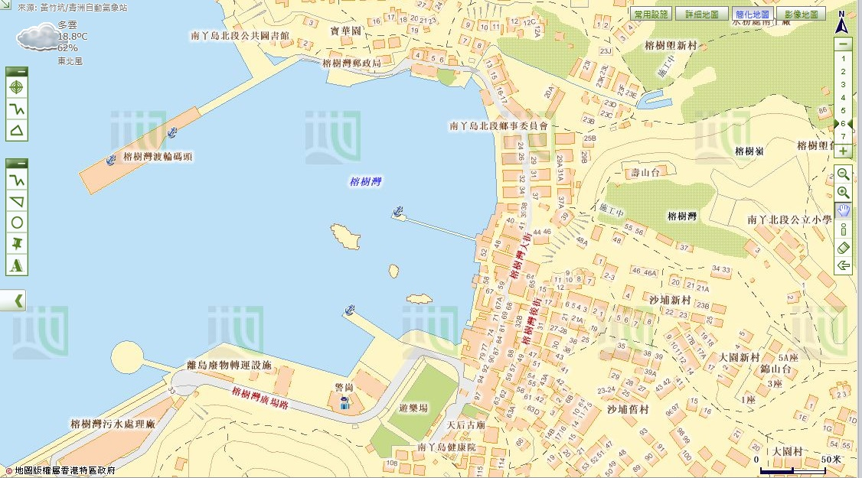
警崗
地圖由地政總署提供
4. 分組討論，評估廢物分類及回收計劃是否成功﹖試提出理據支持你的答案。
任何合理的答案。

5. 試建議兩個方法改善該計劃，使更多人（包括遊客）使用回收設施。
- 增加回收點的數量。
- 提供更多類型的回收箱，例如可充電電池和小型電器回收箱。
或任何合理的答案。

6. 試比較位於榕樹灣大街和你的學校或社區附近的回收點。
任何合理的答案。
第二部分：「閉環回收利用」 (Closed-loop recycling)- 是甚麼﹖
參觀「南丫部落」。
1. 透過觀察和訪問，南丫部落售賣的的商品與你居住社區內的商店有何不同﹖試提供理據以支持你的答案。
南丫部落售賣的是升級再造、二手和循環再造商品，例如：短袖襯衫、珠寶和裝飾品等，這些商品在我居住社區內的商店較少找到。

2. 在南丫島實行了「閉環回收利用」。
考察前任務：
搜集有關「閉環回收利用」的資料。在下方畫上它的標誌，並解釋當中涉及的三個程序。
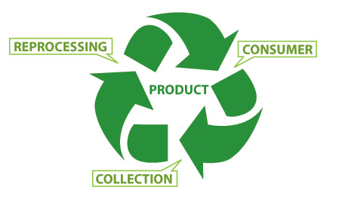
製造
收集
購買

產品

「閉環回收利用」涉及三個程序，包括：
(i) 收集廢物作循環再造
- 利用可循環再造物料製造新產品
- 購買含有可循環再造物料成份的產品
(i) 「閉環回收利用」如何幫助應對氣候變化﹖
- 較少廢物被運往垃圾堆填區，因此產生較少甲烷。
- 減少在提取天然資源時和製造過程中所消耗的能源，燃燒化石燃料及碳排放因而減少。
- 減低在製造過程中所產生的空氣污染。
或任何合理的答案。
(ii) 你認為全部的可回收物料都能進入回收循環嗎﹖為甚麼﹖
不能。
- 產品是低增值。
- 提取物料的過程困難，成本也昂貴。
- 缺乏技術支援。
或任何合理的答案。
Taking into consideration of your answers in (a) and (b), do you think
recycling is a good way to combat climate change? What else can we
do to combat climate change?
(iii) 你認為是否全部可回收物料都在本港廢物回收﹖為甚麼﹖
否，因為廢物回收無利可圖。
3. 你認為回收是一個應對氣候變化的好方法嗎﹖為甚麼﹖我們還能做甚麼以應對氣候變化﹖
- 是。減少廢物進入垃圾堆填區。/不是。由於在循環再造的過程中需要使用能源，「減少耗用」、「重用」及「替代」比「循環再造」更好。
- 節約能源。
- 乘搭公共交通工具。
或任何合理的答案。

第三部分：環保購物
分組並沿著大街向前行。
- 試到其中一間綠色商店，選擇兩款你認為環保的包裝食物。根據食物標籤上的資料完成下表。
 | 食物一 | 食物二
(i) 食物名稱
(ii) 食物是自家製造嗎﹖如  否，它在哪裏生產﹖ | 是 否  如否，  香港  內地  其他國家 | 是 否  如否，  香港  內地  其他國家
(iii) 食物是由有機農場生
產嗎﹖
(iv) 材料數量
(v) 材料是來自植物還是  動物﹖試舉兩個例子。 | 植物  動物  兩者皆是  例子：  _____________________  _____________________ | 植物  動物  兩者皆是  例子：  _____________________  _____________________
(vi) 包裝的物料是甚麼﹖ | 膠袋  紙  其他  _____________ | 膠袋  紙  其他  _____________

2. 你會購買哪一款食物以減低碳排放﹖試列出三個原因以支持你的答案。
任何合理的答案。

3. 完成活動後，你會改變你的購物習慣嗎﹖為甚麼﹖
會。如果我們購買本地製造/有機/包裝少的商品，有助減少廢物及減低碳排放。
不會。任何合理的答案。

第二站 本地農場
- 分組並觀察這農場的運作，採訪農夫以完成下表。
問題 | 答案
(i) 如何改善土壤的質素﹖ | 使用化學肥料  使用堆肥  以遮蓋物覆蓋土壤  輪作  休耕  農林業：樹木與農作物一起種植  其他 _______________________
(ii) 如何避免害蟲﹖ | 使用化學殺蟲劑  使用光碟  使用塑膠球  種植不同種類的農作物  輪作  種植伴生農作物  使用捕蟲器  其他_______________________
(iii) 如何運用水源﹖ | 興建水井  建造儲水箱或水塘  以有機物質覆蓋土壤  使用翻土灌溉  其他_______________________
(iv) 使用甚麼工具耕種﹖ | 使用簡單工具，例如：鋤頭  使用機器，例如： ___________
(v) 有甚麼有用的產品﹖ | 農作物，例如：蕃茄，生菜  動物產品，例如：___________________

- 你認為農場的運作方式能減低碳排放嗎﹖試列出原因。
 | 這個方法能幫助減低碳排放嗎﹖試填上‘’ 或‘’。 | 如果能夠，這個方法如何幫助減低碳排放﹖
(i) 改善土壤質素  的方法 |  | (i), (ii)和(iv)的答案：  減少使用化石燃料於製造肥料和產生電力，以用作抽水及驅動機器，燃燒化石燃料及碳排放因而減少。
(ii) 避免害蟲的方
法
(iii) 運用水源的
方法
(iv) 耕種工具
(v) 產品的種類 |  | 蔬菜  - 沒有飼養動物，減少甲烷排放。

- 你會購買這農場生產的農產品以減緩氣候變化嗎﹖試列出原因以支持你的答案。
會。
- 因為農夫沒有使用化肥於土壤，令我們的健康得到保障。
- 減少燃燒化石燃料可減低污染。
或任何合理的答案。

第三站 觀看南丫發電廠
考察前任務：
在圖2的空格內填上英文字母，以標示發電廠的組成部分。你可瀏覽以下網址作參考。
香港背後的動力—南丫發電廠
資料來源：港燈
https://www.hkelectric.com/en/MediaResources/Documents/LPS_2014.pdf

發電廠的組成部分
- 燃煤發電機組 | - 燃氣聯合循環發電機組 | - 燃油發電機組
- 煤場 | - 煤灰湖 | - 運輸碼頭

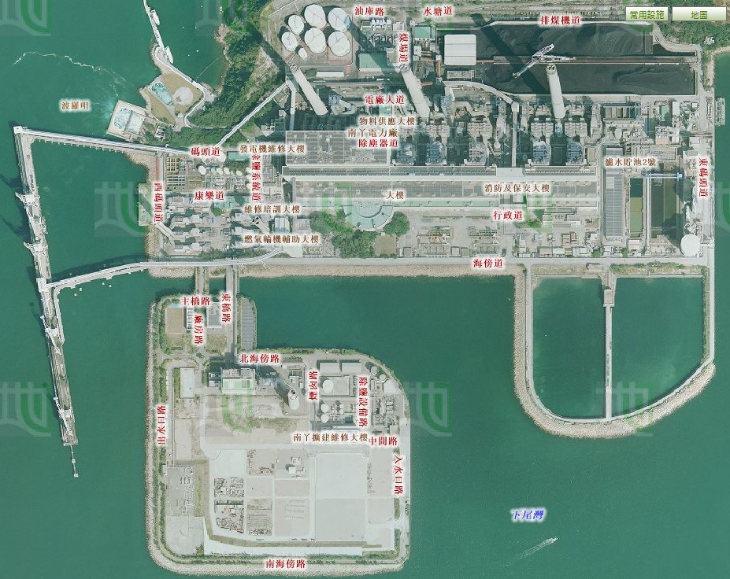
圖2：發電廠的組成部分
2. f
4. e
6. b
1. a
3. d
5. c
航空照片由地政總署提供
南丫發電廠擴建部分

1. 觀察發電廠。試描述及解釋發電廠的地理優勢。
地理特徵 | 原因
位於沿海地區 | - 較容易利用水路輸入煤炭。  - 需要水用於冷卻。
被山丘遮蔽 | - 減少受惡劣天氣的影響。
遠離住宅區 | - 火災爆炸的危險性高。  - 空氣污染嚴重。

2. 圖3展示燃煤發電機組和燃氣發電機組各自排放的空氣污染物數量，對比2012年和1990年的 總發電量，增加了2.57倍。
圖3：燃煤發電機組及燃氣發電機組排放的空氣污染物數量
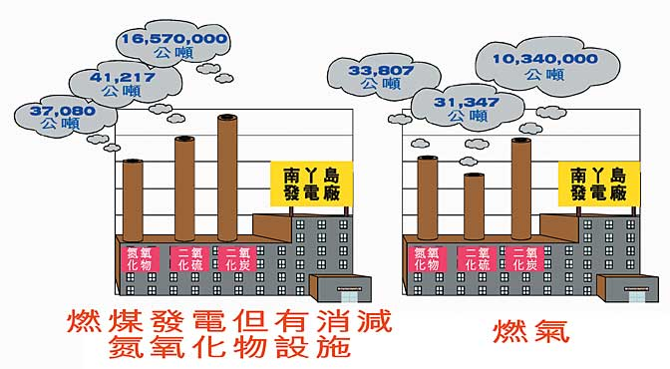

資料來源：香港特別行政區政府環境保護署
http://www.epd.gov.hk/eia/operation/tc_chi/chapter05_4.html

(i) 發電廠如何影響我們的環境﹖
燃燒化石燃料發電會排放大量的溫室氣體(二氧化碳)，對環境造成極大損害。溫室氣體保存大氣層中的熱量，使溫室效應加劇，導致全球氣溫上升。

(ii) 發電廠將會建設更多發電機組以生產更多電力，試解釋其原因。
因為人口增長和經濟快速發展。
或任何合理的答案。

(iii) 哪一種化石燃料、煤或天然氣，應該被更廣泛地使用於新的發電機組呢﹖試解釋其因。
天然氣。 因為能源較清潔，能減少污染物及溫室氣體，有助減低氣候變化。
(iv) 你認為未來只使用不同類型的化石燃料混合物，能有助減緩氣候變化嗎﹖為甚麼﹖
不是，天然氣可減少碳排放，但電力需求增加仍然大量燃燒天然氣，導致更多碳排放。
或任何合理的答案。

第四站 南丫風采發電站
第一部分：在香港，使用可再生能源是一個出路嗎﹖

考察前任務:
在實地考察前一天晚上，瀏覽以下港燈的網址，搜集下列數據。
資料來源：港燈
https://www.hkelectric.com/zh/our-operations/lamma-wind-power-station/real-time-operation
 | 實地考察前  ( 9:30 pm後從網址搜集) | 實地考察時  (在風采發電站搜集)
日期及時間
現時風速 | 米/秒 | 米/秒
現時輸出功率 | 千瓦 | 千瓦
累計產電量 | 千瓦時 | 兆瓦時
減少二氧化碳排放量 | 千克 | 公噸
備註：港燈網頁上顯示的累計產電量和減少二氧化碳放排放量的單位，與風力發電機塔桿下電子顯示板的單位不同。
1.(i) 試根據風力發電機塔桿下電子顯示板的數據，完成上表。
(ii) 風速和輸出功率有何關係﹖
正關係。

(iii) 試解釋為何不能將這台風力發電機設計至能夠產生大量電力。
- 風勢不穩定。
- 風速不是太高。
- 有高度限制。
- 目前科技有限。
或任何合理的答案。
(iv) 根據你的觀察，試列出這台風力發電機引致的環境問題。
鳥類受到威脅，造成視覺和噪音污染。

- 表格4顯示了南丫發電廠的容量。
表格4：2013年南丫發電廠的容量

 | 機組數量 | 每機組容量（兆瓦） | 總容量（兆瓦）
燃煤發電機組 | 3 | 250 | 750
 | 5 | 350 | 1750
燃油發電機組 | 4 | 125 | 500
 | 1 | 55 | 55
燃氣聯合循環發電機組 | 1 | 335 | 335
 | 1 | 345 | 345
太陽能發電系統 |  |  | 1
南丫風采發電站 |  |  | 0.8
總數 |  |  | 3736.8
資料來源：港燈
https://www.hkelectric.com/en/MediaResources/Documents/LPS_2014.pdf

(i) 試比較化石燃料和可再生能源所產生的電力容量。
化石燃料所產生的電力容量比可再生能源的多。

(ii) 在香港發展可再生能源有甚麼局限﹖
局限 | 解釋
成本 | 成本非常高，包括維修及採用先進技術。
位置 | 本港土地有限。
發電的穩定性 | 不穩。可再生能源的資源如風及陽光的供應不穩定。
所產生的電量 | 很少。
其他 | 公眾的反對或其他合理答案。
3. 香港應該進一步發展不同類別的可再生能源（特別是太陽能及風能）嗎﹖
每組將會被分配以下其中一個角色。試從展板收集資料，再進行討論。
角色 | 任務
政府 | 根據現有的環境問題，討論為甚麼政府應該進一步發展可再生能源
電力公司發言人 | 討論發展不同類型的可再生能源是否符合成本效益
環保人士 | 討論不同類型的可再生能源，對環境造成的負面影響
城市規劃人士 | 討論發展不同類型的可再生能源的選址問題
能源部門發言人 | 討論不同類型的可再生能源，能否為香港提供充足和可靠的電力供應，及其能源效益
你的角色：任何合理的答案。
你的意見：任何合理的答案。

4. 科技的應用，如燃料組合及可再生能源等，似乎並不是最可持續性的方法，以減緩由發電
廠造成的氣候變化。我們還可以做甚麼以解決這個問題﹖
- 人們可以養成綠色習慣，減少棄置廢物。
- 人們可以節約能源，選擇更高能源效益的電器。
或任何合理的答案。

第二部分: 廢物利用
1.(i) 行人道的磚塊由甚麼物料製造﹖該物料來源自甚麼﹖
爐底灰。它是燃煤副產品。

(ii) 你認為使用此物料能減少碳排放嗎﹖為甚麼﹖
能夠，因為爐底灰可以廢物再用，如堆田物料、水泥、磚塊和建築物料等，由於這物料被循環再造，有助減低碳排放及耗用資源。
或任何合理的答案。

第五站 洪聖爺灣泳灘植林區
- 閱讀展板上的資料。樹可以分成哪兩類﹖試各舉一例。
類型 | 例子
外來物種 | 大葉相思
本地物種 | 長春藤

2. 植樹如何有助減緩氣候變化﹖
樹木通過光合作用吸收二氧化碳。樹木增加有助吸收二氧化碳。

3. 圖5顯示碳循環。細閱下圖，然後回答問題。
圖5：碳循環
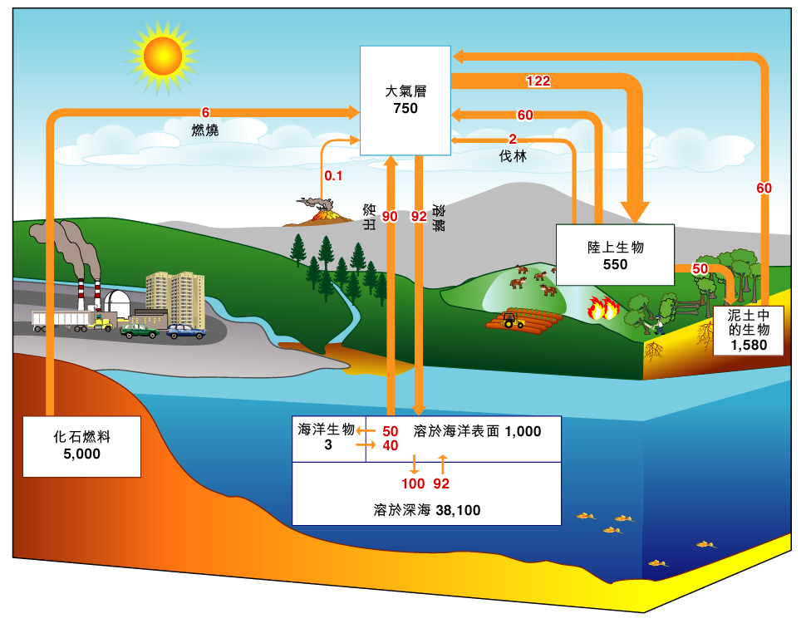
備註：這是一個簡化了的碳循環圖。圖中的數字以十億噸(Gt)為單位。黑色的數字
顯示了估計蘊藏在地球上不同領域內碳的總質量。紅色的數字為碳在不同
領域間的估計流量。
資料來源：氣候變化 – 跨課程學與教資源套，教育局

(i) 人類活動如何影響空氣中的碳平衡﹖
人類活動增加碳排放量，影響碳循環，例如：燃燒化石燃料，砍伐森林和其他不良耕作方式等，這些人類活動的碳排放量多於植物吸收二氧化碳所產生的氧氣，令碳循環失衡。

(ii) 除了植樹，我們還可以做甚麼以減緩氣候變化﹖試建議最少兩種方法。
i. 保護樹木。
ii 少用紙張，以助遏制濫伐林木。
或任何合理的答案。
第六站 自家農場

在蘆鬚城村，觀察村屋外進行的活動。
- 村屋外進行了甚麼活動﹖
耕作。

2. 你認為這些農產品只供自用嗎﹖試列出理由以支持你的答案。
是，因為農田的面積及產出很小。
或任何合理的答案。

3. 自家種植食物如何有助減少本港的碳排放呢﹖
它可以節省用於運輸、生產及包裝的燃料，燃燒的化石燃料及碳排放因而減少。

4. 你可以在家裏種植自己的食物嗎﹖為何可以或為何不可﹖
不可以，因為沒有足夠的空間。

5. 我們還可以在食物供應上做甚麼，以減緩氣候變化﹖
- 吃本地生產的食物。
- 多吃菜少吃肉。

第七站 泥灘

- 泥灘有甚麼特徵﹖
(i) 它的地勢是怎樣的﹖地勢較平坦、低窪地。
(ii) 泥灘是由甚麼組成﹖沙，泥。
(iii) 水位會隨時間改變嗎﹖是。

- 哪些生物會棲息於泥灘﹖
 | 例子
植物 | 紅樹林
濕地動物 | 招潮蟹，彈塗魚，小白鷺，貝類

- 泥灘為這些生物提供了甚麼﹖
居住地。

4. 氣候變化如何影響到泥灘的生物﹖
氣候變化導致海冰融化，令泥灘的水位上升。生物將棲息於水下，失去其棲息地。部分可能因找不到足夠食物而死亡，導致一些物種絕種。

5. 你於日常生活中可以做甚麼，以保護這些生物﹖
- 減少使用紙張。
- 節約能源。
- 使用本地生產的產品。
或任何合理的答案。

討論：
試與組員討論以下問題。
1. 氣候變化帶來甚麼機遇﹖
任何合理的答案。

2. 「我們毋須減緩氣候變化，因為大自然能夠自我回復均衡。」你同意嗎﹖為甚麼﹖
任何合理的答案。

